معرفی خدمت :
با توجه به مسافت دانشگاه ها از یکدیگر و امکان خطرات احتمالی برای رفت وآمد دانشجویان جهت اخذ پذیرش برای درخواست انتقالی خود ، وزارت متبوع با ایجاد سامانه میهمانی دانشجویان از این امر جلوگیری نموده تا دانشجویان با ورود به سامانه به ادرس http://guest.behdasht.gov.ir در زمان مقرر نسبت به ارائه درخواست خود اقدام نمایند.
- عنوان خدمت: درخواست میهمانی دانشجویان |  |  |  |  |  |  |  |  |  |  | 2- شناسه خدمت
3- ارائه دهنده خدمت | نام دستگاه اجرایی: معاونت آموزشی دانشگاه علوم پزشکی و خدمات بهداشتی درمانی قزوین
3- ارائه دهنده خدمت | نام دستگاه مادر: وزارت بهداشت ، درمان و آموزش پزشکی
4- مشخصات خدمت | شرح خدمت |  | میهمان شدن دانشجو در دانشگاههای دیگر
4- مشخصات خدمت | نوع خدمت |  | خدمت به شهروندان (G2C)  خدمت به کسب و کار(G2B)  خدمت به دیگردستگاه های دولتی(G2G) |  |  |  |  |  |  |  |  |  |  |  | نوع مخاطبین |  |  | دانشجویان
4- مشخصات خدمت | ماهیت خدمت |  | حاکمیتی |  |  |  |  |  |  |  |  |  |  |  |  | تصدی گری
4- مشخصات خدمت | سطح خدمت |  | ملی |  |  |  |  | منطقه ای |  |  |  |  |  |  |  | استانی |  |  |  |  | شهری |  |  |  |  |  | روستایی
4- مشخصات خدمت | رویداد مرتبط با: |  | تولد |  | آموزش |  |  |  | سلامت |  |  |  |  | مالیات |  |  | کسب و کار |  |  |  | تامین اجتماعی |  |  |  |  |  |  | ثبت مالکیت
4- مشخصات خدمت |  |  | تاسیسات شهری |  |  |  |  |  | بیمه |  |  |  |  | ازدواج |  |  | بازنشستگی |  |  |  | مدارک و گواهینامهها |  |  |  |  |  |  | وفات |  | سایر
4- مشخصات خدمت | نحوه آغاز خدمت |  | تقاضای گیرنده خدمت |  |  |  |  |  |  | فرارسیدن زمانی مشخص |  |  |  |  |  |  |  |  |  | رخداد رویدادی مشخص
4- مشخصات خدمت |  |  | تشخیص دستگاه |  |  |  |  |  |  | سایر: ...
4- مشخصات خدمت | مدارک لازم برای انجام خدمت |  | ریزنمرات ترم گذشته
4- مشخصات خدمت | قوانین و مقررات بالادستی |  | بر اساس آیین نامه آموزشی مقاطع مختلف تحصیلی با توجه به شرایط ذیل دانشجو میتواند متقاضی میهمانی به این دانشگاه باشد.  - میهمانی از دوره های روزانه به شبانه ، از دانشگاههای حضوری به غیر حضوری ، از دانشگاههای د.لتی به غیر دولتی و برعکس ممنوع است . تبصره : در موارد خاص ، جهت جلوگیری از افزایش سنوات تحصیلی دانشجویان ،در صورت تائید شورای آموزش دانشگاه ، دانشجوی دوره دولتی می تواند تعدادی از دروس خود را به صورت میهمان در واحد شهریه پرداز همان دانشگاه یا دانشگاه دیگر با رعایت سایر قوانین و مقررات بگذراند.  - میهمان شده دانشجو در یک دانشگاه ، مشروط به این است دانشجو حداقل دو نیمسال در مقطع دکترا و یک نیمسال در مقطع کارشناسی در دانشگاه مبدأ گذرانده باشد.
5- جزییات خدمت | آمار تعداد خدمت گیرندگان |  | میانگین ............. 60............. خدمت گیرندگان در: ماه فصل سال
5- جزییات خدمت | متوسط مدتزمانارایه خدمت: |  | با توجه به زمان های مشخص شده از طرف وزارت متبوع در سامانه نقل و انتقال دانشجویی
5- جزییات خدمت | تواتر |  | یکبار برای همیشه میانگین 2 بار در: ماه فصل سال
5- جزییات خدمت | تعداد بار مراجعه حضوری |  | برای دانشجویان وابسته به دانشگاههای وزارت علوم و آزاد اسلامی یک بار جهت ارائه معرفی نامه
5- جزییات خدمت | هزینه ارایه خدمت(ریال) به خدمت گیرندگان |  | مبلغ(مبالغ) |  |  |  |  |  |  |  |  |  | شماره حساب (های) بانکی |  |  |  |  |  |  |  |  | پرداخت بصورت الکترونیک
6- نحوه دسترسی به خدمت | آدرس دقیق و مستقیم خدمت در وبگاه در صورت الکترونیکی بودن همه یا بخشی از آن
6- نحوه دسترسی به خدمت | http:/Guest.behdasht.gov.ir
6- نحوه دسترسی به خدمت | نام سامانه مربوط به خدمت در صورت الکترونیکی بودن همه یا بخشی از آن: |  |  |  |  |  |  |  |  |  |  | سامانه نقل و انتقال وزارتی
6- نحوه دسترسی به خدمت | مراحل خدمت |  | نوع ارائه |  |  | رسانه ارتباطی خدمت
6- نحوه دسترسی به خدمت | در مرحله اطلاع رسانی خدمت |  | الکترونیکی |  |  | اینترنتی (مانند وبگاه دستگاه) تلفن همراه (برنامه کاربردی)  پست الکترونیک ارسال پستی  تلفن گويا يا مرکز تماس پيام کوتاه  سایر(باذکرنحوه دسترسی)
6- نحوه دسترسی به خدمت |  |  | غیرالکترونیکی |  |  | ذکر ضرورت مراجعه حضوری |  |  |  |  |  |  |  | جهت احراز اصالت فرد  جهت احراز اصالت مدرک  نبود زیرساخت ارتباطی مناسب  سایر: |  |  |  |  |  |  |  |  |  | مراجعه به دستگاه:  ملی  استانی  شهرستانی
6- نحوه دسترسی به خدمت | در مرحله درخواست خدمت |  | الکترونیکی |  |  | اینترنتی (مانند وبگاه دستگاه) تلفن همراه (برنامه کاربردی)  پست الکترونیک ارسال پستی  تلفن گويا يا مرکز تماس پيام کوتاه  دفاتر پيشخوان  شماره قرارداد واگذاری خدمات به دفاتر پیشخوان:  عناوین مشابه دفاتر پیشخوان  سایر(باذکرنحوه دسترسی)
6- نحوه دسترسی به خدمت |  |  | غیرالکترونیکی |  |  | ذکر ضرورت مراجعه حضوری |  |  |  |  |  |  |  | جهت احراز اصالت فرد  جهت احراز اصالت مدرک  نبود زیرساخت ارتباطی مناسب  سایر: |  |  |  |  |  |  |  |  | مراجعه به دستگاه:  ملی  استانی  شهرستانی
6- نحوه دسترسی به خدمت | مرحله تولید خدمت  (فرایند داخل دستگاه یا ارتباط با دیگر دستگاه ها ) |  | الکترونیکی |  |  | اینترنتی (مانند درگاه دستگاه) اینترانتی (مانند اینترانت داخلی دستگاه یا ERP)  پست الکترونیک سایر (باذکرنحوه دسترسی)
6- نحوه دسترسی به خدمت |  |  | غیرالکترونیکی |  |  | ذکر ضرورت مراجعه حضوری |  |  |  |  |  |  |  | برای دانشجویان وابسته به دانشگاههای وزارت علوم و آزاد اسلامی یک بار جهت ارائه معرفی نامه
6- نحوه دسترسی به خدمت | درمرحله ارائه خدمت |  | الکترونیکی |  |  | اینترنتی (مانند وبگاه دستگاه) تلفن همراه (برنامه کاربردی)  پست الکترونیک ارسال پستی  تلفن گويا يا مرکز تماس پيام کوتاه  دفاتر پيشخوان  شماره قرارداد واگذاری خدمات به دفاتر پیشخوان:  عناوین مشابه دفاتر پیشخوان  سایر(باذکرنحوه دسترسی)
6- نحوه دسترسی به خدمت |  |  | غیرالکترونیکی |  |  | ذکر ضرورت مراجعه حضوری |  |  |  |  |  |  |  | جهت احراز اصالت فرد  جهت احراز اصالت مدرک  نبود زیرساخت ارتباطی مناسب  سایر: |  |  |  |  |  |  |  |  | مراجعه به دستگاه:  ملی  استانی  شهرستانی
7- ارتباطخدمتباسایرسامانهها (بانکهای اطلاعاتی) دردستگاه | نام سامانه های دیگر |  |  | فیلدهای موردتبادل |  |  |  |  |  |  |  |  |  |  |  |  |  |  |  |  |  | استعلام الکترونیکی |  |  |  |  |  |  | استعلام غیر الکترونیکی
7- ارتباطخدمتباسایرسامانهها (بانکهای اطلاعاتی) دردستگاه |  |  |  |  |  |  |  |  |  |  |  |  |  |  |  |  |  |  |  |  |  | برخط  online |  |  |  | دستهای (Batch)
8-ارتباطخدمتباسایر دستگاههای دیگر | نام دستگاه دیگر | نام سامانه های دستگاه دیگر |  |  |  |  | فیلدهای موردتبادل |  |  |  |  | مبلغ (درصورت پرداخت هزینه) |  |  |  |  |  |  | استعلام الکترونیکی |  |  |  |  |  | اگراستعلامغیرالکترونیکیاست، استعلام توسط:
 |  |  |  |  |  |  |  |  |  |  |  |  |  |  |  |  |  |  | برخط  online |  | دستهای (Batch)
8-ارتباطخدمتباسایر دستگاههای دیگر | دانشگاههای آزاد اسلامی |  |  |  |  |  |  |  |  |  |  |  |  |  |  |  |  |  |  |  |  |  |  |  | دستگاه  مراجعهکننده
8-ارتباطخدمتباسایر دستگاههای دیگر | دانشگهای وابسته به وزارت علوم |  |  |  |  |  |  |  |  |  |  |  |  |  |  |  |  |  |  |  |  |  |  |  | دستگاه  مراجعهکننده
8-ارتباطخدمتباسایر دستگاههای دیگر |  |  |  |  |  |  |  |  |  |  |  |  |  |  |  |  |  |  |  |  |  |  |  |  | دستگاه  مراجعهکننده
9- عناوین فرایندهای خدمت | انجام امور مربوط به میهمانی دانشجویان

10- نمودار ارتباطی فرایندهای خدمت: | شروع  انجام امور مربوط به میهمانی دانشجویان  پایان
نام و نام خانوادگی تکمیل کننده فرم:  معصومه ترکمن |  | تلفن: 028-33239254 | پست الکترونیک: --- | واحد مربوط: اداره خدمات اموزشی معاونت آموزشی دانشگاه

مسئول ارائه خدمت الکترونیکی:
فاطمه ذوالقدر _رئیس اداره خدمات آموزشی
معصومه ترکمن – کارشناس خدمات آموزشی
سمانه ساده – کارشناس خدمات آموزشی
شماره تماس:
33239254-028

فلوچارت و مراحل گردش کار :

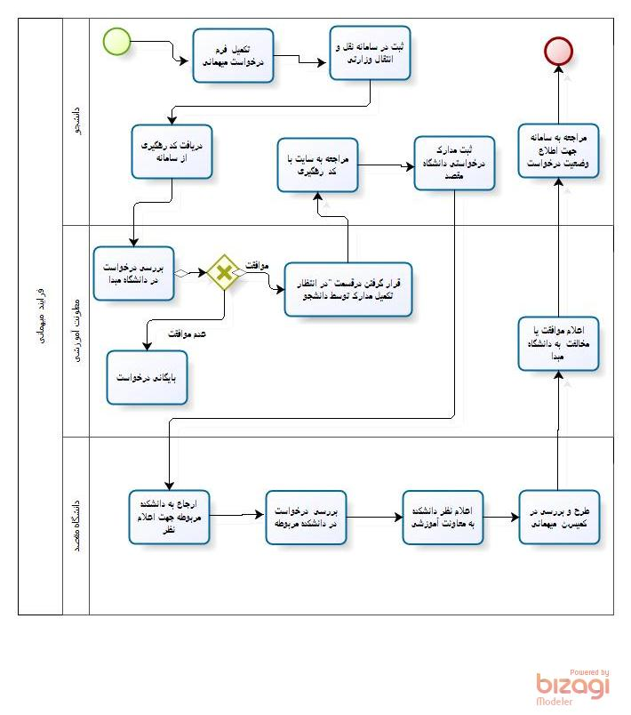

قوانین و مقررات خدمت :
بر اساس آیین نامه آموزشی مقاطع مختلف تحصیلی با توجه به شرایط ذیل دانشجو میتواند متقاضی میهمانی به این دانشگاه باشد.
- میهمانی از دوره های روزانه به شبانه ، از دانشگاههای حضوری به غیر حضوری ، از دانشگاههای دولتی به غیر دولتی و برعکس ممنوع است . تبصره : در موارد خاص ، جهت جلوگیری از افزایش سنوات تحصیلی دانشجویان ،در صورت تائید شورای آموزش دانشگاه ، دانشجوی دوره دولتی می تواند تعدادی از دروس خود را به صورت میهمان در واحد شهریه پرداز همان دانشگاه یا دانشگاه دیگر با رعایت سایر قوانین و مقررات بگذراند.
- میهمان شدن دانشجو در یک دانشگاه، مشروط به این است دانشجو حداقل دو نیمسال در مقطع دکترا و یک نیمسال در مقطع کارشناسی در دانشگاه مبدأ گذرانده باشد.

مدت زمان :
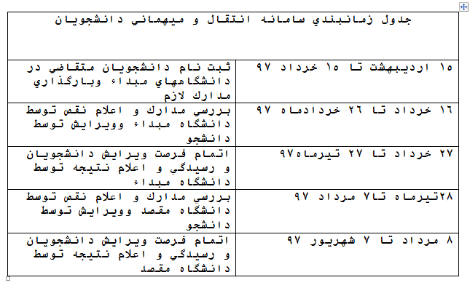

هزینه های مورد نیاز جهت اخذ خدمت :
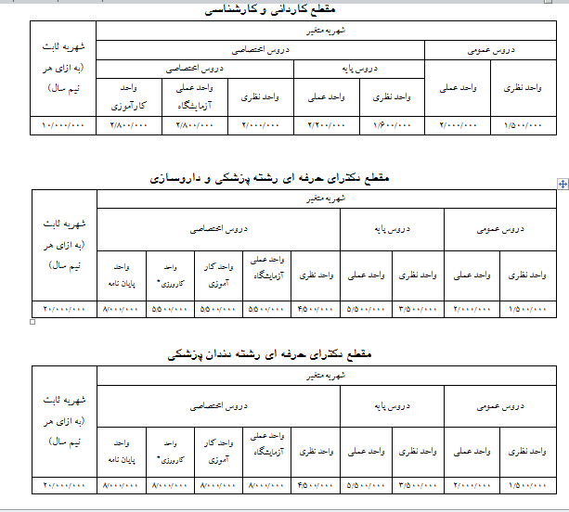

درخواست خدمت :
دانشجو در صورت درخواست میهمانی به دانشگاه علوم پزشکی دیگر، بایستی در سامانه Guest.behdasht.gov.ir وارد و مدارک خودرا در زمان مقرر در سامانه آپلود نمایند.

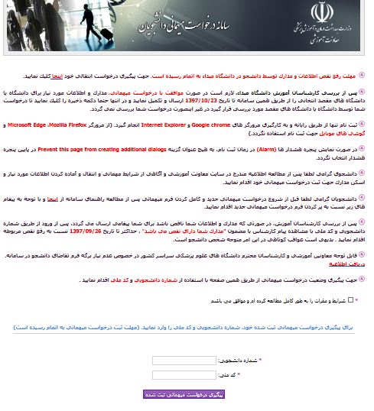

ارائه خدمت :
در هر یک از زمانهای مشخص شده در قسمت توضیح داده شده در قسمت مدت زمان ، خدمت مورد نظر انجام میشود
مستندات مورد نیاز جهت اخذ خدمت :
فرم میهمانی – کارنامه نیمسال قبل

سئوالات متداول:
- آيا ميهماني از دوره‌هاي روزانه به شبانه، از دانشگاه‌هاي حضوري به غيرحضوري، از دانشگاه‌هاي دولتي به غيردولتي و برعكس مجاز است؟
خير - ممنوع است.

2- چه زماني دانشجو مجاز به ارائه درخواست ميهماني مي باشد؟
ميهمان‌شدن دانشجو در يك دانشگاه، مشروط به اين است كه دانشجو ی دوره دکترا دو نیمسال تحصيلي و دوره کارشناسی یک نیمسال تحصیلی خود را در دانشگاه مبدأ گذرانده باشد. ميهماني دانشجويان جديدالورود از تهران به شهرستانها و از دانشگاههاي تيپ يك به ساير دانشگاههاي تيپ دو و سه در بدو قبولي به شرط موافقت دانشگاههاي مبدأ و مقصد امكان پذير است.

3- دانشجو چه ميزان از واحدهاي درسي خود را مي تواند به صورت ميهمان بگذراند؟
تعداد واحدهايي كه دانشجو به صورت ميهمان چه به صورت تمام‌وقت و چه به صورت تك‌درس، در يك يا چند دانشگاه ‌گذرانده است، نبايد از 40 درصد كل واحدهاي دوره تجاوز نمايد.چنانچه دانشجو دروس دوره میهمانی (حداکثر40%و حدالاقل 30%کل واحدهای دوره )را با میانگین 15 و بالاتر گذرانده باشد با موافقت دانشگاه مبدأو مقصد می‌تواند بیش از 40%کل واحدهای دوره میهمان شود.

4- حداقل نمره قبولي دانشجوي ميهمان در دانشگاه مقصد چند بايد باشد؟
حداقل نمره قبولي دانشجوي ميهمان در دانشگاه مقصد 12 مي‌باشد. واحدهايي را كه دانشجو در دانشگاه مقصد با نمره كمتر از 12 گذرانده است بايد مجدداً بگذراند.

5- مدرك فراغت از تحصيل دانشجوي ميهمان را كدام دانشگاه صادر مي نمايد، مبدأ يا مقصد؟
مدرك فراغت از تحصيل دانشجوي ميهمان توسط دانشگاه مبدأ صادر خواهد شد.

